

Verksamhetsberättelse

för

Riksföreningen

Aktiva Synskadade

Verksamhetsår 2012

Denna verksamhetsberättelse har avsiktligt skrivits med stor och lättläst stil (Arial, 14 pkt.) för att underlätta läsningen för personer med synnedsättning. Materialet finns också tillgängligt i elektronisk form som en datafil.

Läsbart media för dator kan beställas från föreningens kansli.

Verksamhetsberättelse

Föreningens syfte
Alltsedan starten 1969 har föreningens syfte varit att ge synskadade och seende tillsammans möjlighet till meningsfull och stimulerande fritidsverksamhet med aktiviteter och upplevelser.

Vi tror på att om man gör saker tillsammans ökar förståelsen för synskadades situation som barn och ungdomar kan ta med sig resten av livet. Under årens lopp har vi varit pionjärer på ovanliga aktiviteter för synskadade som exempelvis sportdykning, utförsåkning och bilkörning samtidigt som vi hållit på med mer jordnära saker som hjälpmedel, teknik, data- och musikverksamhet. Utöver detta har vi idrottsverksamhet av olika slag, som ingår i IFAS – Idrottsföreningen Aktiva Synskadade, däribland har vi Goalball, elektronskytte, bowling och Show-down, idrotter som är anpassade för synskadade. Några har även deltagit i Midnattsloppet.

Ibland har vi sett shower eller föreställningar med hjälp av syntolkning eller gjort flera mindre resor/utflykter runtom i Sverige; Lofsdalen, Ullared och Tomteland är bara några exempel.

Resor och utflykter som genomförts under året har varit mycket uppskattade och specialanpassade för synskadade barn och ungdomar, men även för hela barnfamiljer med synskadade föräldrar.

Helgverksamhet
Mycket av föreningens verksamhet bedrivs på våra fritidsgårdar, de s.k. Mälargårdarna – Lillebo och Mälarvik - som ligger i Torsvi utanför Enköping. På fredagarna under skolterminerna åker våra medlemmar dit från Stockholm för att ägna sig åt helgens aktiviteter. Eftersom vi är en riksförening så har vi medlemmar från hela landet. Vi hämtar upp medlemmar som kommer med flyg, tåg och buss så att alla får en chans att vara med, var de än bor.

Vi har sedan lång tid tillbaka haft olika teman på våra helger för att nå en så bred målgrupp som möjligt och för att alla ska få chansen att prova på olika aktiviteter och få ut så mycket som möjligt.

Träffpunktshelger är återkommande helger med olika teman såsom Hälsa, Motor och Båt/vatten.

Våra ledare, som ansvarar för resp. aktivitet, planerar inte bara verksamheten utan ser också till att handla in mat, ev. rekvisita och få ihop det med transporter och busschaufförer då vi reser med vår egen buss. Men det som är både roligt och nyttigt är att alla deltagare tillsammans får hjälpa till med både matlagning och städning.

Annan verksamhet
Vi har även många aktiviteter under veckorna då vi t. ex går på musikaler och museum, eller gör restaurangbesök.
Vi tränar Goalball, spelar bowling och Show-down eller sim- och dyktränar. Tack vare ett stort engagemang och ideella krafter är det möjligt att ha ett rikt utbud av aktiviteter även utanför Enköping.

Några helger per termin jobbar ett entusiastiskt gäng med renovering och underhåll av våra anläggningar, fordon och utrustning. Det är bara positivt att alla har olika erfarenheter och idéer och är händiga på lite olika områden.

Träffpunkt
Helgerna riktar sig till alla åldersgrupper, och är tänkta att fungera som en mötesplats för föreningens alla medlemmar, både gamla och nya, för att under trevliga former skapa kontakter och utbyte av olika erfarenheter. Tanken med Träffpunkt är även att ge alla en möjlighet att prova på en rad olika aktiviteter, som redan finns att tillgå på våra gårdar.

Utveckling av verksamhet samt renoveringsarbete på Mälargårdarna
Arbetet på och med Mälargårdarna har fortsatt under året, lett av den arbetsgrupp som finns för detta, i samarbete med styrelsen. Ett prioriterat projekt är att bygga en kombinerad förråds-, garage- och verkstadsbyggnad på tomten. Tanken är alltså att den ska ha flera funktioner: En förrådsdel som används till förvaring av trädgårdsmöbler, leksaker, cyklar, båtar, m.m. Ett garage för bilar, fyrhjulingar, gräsklippare, traktor och annat. Slutligen en verkstadslokal, vilket innebär att vi kan serva och mecka med våra fordon och göra andra nödvändiga, praktiska jobb. Bygget skulle också möjliggöra en uppstädning på tomten, där nu både fordon och annat förvaras i det fria.

Här redovisas en del av de arbeten som utförts på Mälargårdarna under året:
Renoverings- och upprustningsarbetet pågår ständigt, då husen är relativt gamla (byggda 1957 och 1963). Under hösten beslutade styrelsen att avsätta 500 000 kronor till löpande underhåll, samt upprustning av matsal, hall, duschar och toaletter. Arbetet med matsalen har påbörjats under vintern. Arbetet kommer att fortsätta under 2013.
Arbetsgruppen har även byggt nya rullstolsramper och lagat trapporna till gårdarna, renoverat bryggan, bastuflotten och bron över till holmen. Sly och vass har röjts bort vid stranden och på holmen.
Värmepannans oljebrännare och elpatron byttes, då de inte längre fungerade under vintern. Avloppssystemet gicks igenom och högtrycksspolning av dagvattenbrunnen på Mälarvik utfördes. Innergården på Mälarvik har dränerats, för att underlätta användningen av badtunnan.
Inomhus har det bl.a. ordnats med nya lampor till rummen och stylats i tv-rum med tavlor, kuddar och nya gardiner. Det har även satts upp rullgardiner där det saknats. Köket på Lillebo har fått hyllor och spis, ugn, samt diskmaskin har servats.
Termostatventiler på elementen installerades i flera av sovrummen på Lillebo under hösten.
Underhåll av de bilar och båtar som finns på gårdarna har även skötts av arbetsgruppen, bl.a. för att de ska användas i motorverksamheten, snöröjning, grävning, m.m.
Utomhus har även arbetet med att röja skog pågått under året. Den träflis som producerats har sedan återanvänts på våra gångstråk, delvis för att underlätta orienterbarheten för synskadade. Träden har även kapats för att användas till ved.
Taket på Mälarvik har setts över av auktoriserad plåtslagare och kommer att behöva underhållas/repareras under innevarande år.
Extern firma installerade nytt brandlarm under våren.

Verksamhetsaktiviteter på Mälargårdarna

Träffpunkt Motor/Grävmaskin
Under denna helg fick ett 25-tal ungdomar plus ledare
ägna sig åt att köra bil, cross, och crosskart.
Bland deltagarna fanns det några som aldrig provat att köra bil.
Vi skulle även ha testat att köra grävmaskin, men alla var trötta efter att ha varit ute i friska luften hela lördagen så det blev inte av.

Träffpunkt hälsa
En helg i oktober samlades ett litet gäng på Mälargårdarna för att mysa i höstmörkret och tänka på hälsan…! Vädret var tyvärr inte det bästa, men det blev ändå både en löprunda och årets sista båtutflykt med lite gott fika. Kvällen ägnades åt spaupplevelser såsom ansiktsmasker, färgning av hår, bryn och fransar, nagellacksmålning m.m. Helgen blev kanske inte riktigt som vi tänkt oss, men ack så trevlig ändå!

Träffpunkt Musik, rytmik och gymnastik
Vi var drygt 20 personer som deltog på denna aktiva Träffpunkthelg. På lördagen hade vi besök av en musikterapeut. På förmiddagen hade hon rytmik och sång med de lite yngre och på eftermiddagen jobbade vi mer med instrument och satte ihop en liten orkester. På söndagen hade vi gympa i vårt fina allaktivitetsrum och korridoren fungerade utmärkt att springa i. Vi hade jätteroligt och trevligt tillsammans. På lördagskvällen hann vi också med att bada lite i badtunnan.

Familjeveckan
I slutet av juli var det åter dags för familjevecka på Mälargårdarna. I år var det fullsatt, ca 50 personer vistades där under veckan. Det var som vanligt ett härligt gäng, med många kända ansikten, men också några nya familjer, vilket så klart är jättekul. Vi badade, paddlade, åkte motorbåt, körde fyrhjuling, lekte i vårt fina lekrum, hade skattjakt och mycket annat skoj. Årets utflykt gick till Sala Silvergruva, där vi fick åka långt ner i berget och se och höra om hur det gick till där nere förr i tiden. Även i år lyckades vi lägga utflykten på den varmaste dagen av alla, så det var skönt att komma tillbaka till gårdarna och ta sig ett dopp. Vi avslutade veckan traditionellt med tacos och disco. Alla verkade trötta, men nöjda, efter denna intensiva vecka.

Valborg
Vi åkte som vanligt med bussen från telefonplan, ett gäng valborgs-mässofirare till våra gårdar. I denna helg ingick pajtävling där var och en fick baka sin egen paj. Grupper indelades som sedan fick motta ett litet pris för bästa paj. Utifrån mängden paj som skapades, åts det paj hela helgen. På valborgsmässoafton tändes en stor brasa och vi stämde upp i vårsånger av alla slag. Det lagades även god mat som alla hjälptes åt med. Vi tog även promenader i vårvädret och hade tänkt ta en båttur men det blev tyvärr inte av eftersom propellern hade trillat av båten! Första maj gick bussen åter mot Stockholm.

Kul på hjul, motorläger 2012
Första veckan i juli hölls vårt motorläger på Mälargårdarna. Drygt 40 personer hjälpte till att göra detta läger oförglömligt och trivsamt med många aktiviteter.
Extra roligt var att flera helt nya familjer och enskilda deltog. Vi körde bil på Enköpings folkrace-bana, åkte cross i skogen, navigerade på Mälaren i båt, samt hade en riktig Power meet-dag i Västerås med både utställ-ningsbesök och cruising på kvällen (med vår egen cruisarbuss förståsJ).
Förutom detta blev det såklart massor av lägermys med grillning, bad, filmkvällar och ett rock & roll-disco.
Vädret var på vår sida och veckan blev mycket lyckad.

Midsommar på Mälargårdarna
Midsommar! Vart kan vara bättre att fira den än på självaste Mälargår-darna? Det blev en midsommarhelg med trevligt sällskap, god mat, dans runt midsommarstången, sång, lekar, tävlingar, promenader, sol, bad och mycket mer! Ja, helt enkelt ett klassiskt traditionellt midsommarfirande på våra vackra Mälargårdar!

Lilla julafton
Lilla julafton firades på Mälargårdarna i ett snörikt Torsvi i december månad. Vi var ett blandat gäng på 43 personer som tillsammans lagade julmat, pysslade och bakade pepparkakor och pepparkakshus. Julkort producerades, där alla gjorde egna med julmotiv. Annat pyssel i form av trädgårdstomtar ända från Ullared målades också. På kvällen åt vi ett strålande gott julbord med allt som hör julmaten till. Tomten kom på besök med klappar till de små. Även lekrum användes flitigt för lek och stoj. En del var flitiga på att skotta och ploga snö i vår trädgård. På söndag var det hemfärd.

Annan verksamhet

Bowlingverksamheten
Vi har varit en mindre skala deltagare som bowlat en gång i veckan på Högdalens Bowlingpalatz i Stockholm.
Några av oss har även deltagit i Malmö Open.

Show-down-verksamheten
Vi har under året hyrt in oss i Gotlandssalen för vår veckoträning, ett tiotal aktiva har deltagit under året.
Vi ser nu en ökande skara aktiva samt har fått en duktig tränare, varför vi önskar finna bättre lokaler i framtiden.

Klättring och middag i Stockholm (Sickla)
Under 2012 anordnades två klätteraktiviteter på Klätterverket i Sickla utanför Stockholm. 20-30 klättrare i olika åldrar, klättrade efter sin förmåga och fick hjälp av kunniga instruktörer. Efter klättringen åt vi en god middag tillsammans på restaurang. Klättring är verkligen något som fungerar för alla oavsett ålder och synförmåga. Eftersom intresset verkar vara ganska stort planeras en grundkurs i klättring till nästa år, så att vi kan hjälpa till att säkra varandra. Klättringen kommer alltså att fortsätta.

Malmö Open
Även under årets upplaga av Malmö Open deltog föreningen med ett elitlag med herrar och ett breddlag med mixade spelare i goalballtävlingen samt några bowlare. Vi åkte tåg ner till Malmö och bodde under helgen på hotell. Förutom en trevlig middag på lördagskvällen tillbringades all tid på respektive arena. IFAS Power som breddlaget hette tog hem en silvermedalj medan elitlaget IFAS Dynamite tog hem bronsmedaljen! En fin insats av föreningens goalballspelare! Även bowlinggänget gjorde en bra insats, men tog tyvärr inte hem några medaljer denna gång.

Goalball-SM i Norrköping
I år gick Svenska handikappidrottsspelen av stapeln i Norrköping den 20-22 april och goalball var en av idrotterna. Föreningen ställde i vanlig ordning upp med både ett dam- och ett herrlag, IFAS Ladies och IFAS Dynamite. Vi fyllde föreningens buss med spelare, domare och supportrar. Det var en helg med flera tuffa och spännande matcher som slutade med att damerna gick segrande ur tävlingen och tog hem guldet medan herrarna fick nöja sig med silvret!
Dykverksamheten
En långhelg i mitten av augusti var vi 8 dykare som åkte till Smögen på Västkusten för att uppleva fina naturdyk, umgås och ha trevligt tillsammans och det hade vi. Kontiki dykcenter som anordnade dykningen var en ny bekantskap för oss så vi var lite spända för att se hur det skulle fungera med dem. Till vår glädje kan vi konstatera att vi alla var väldigt nöjda med dykcentret och vi planerar att göra en till dykresa dit nästa år i början på augusti.
Resor och utflykter

Besök på Stockholmsmässan
Vi var ett tiotal medlemmar som ägnade andra söndagen i november åt att besöka Stockholmsmässan i Älvsjö. I år hade hälsomässan ”Allt för hälsan” fått ännu mer plats medan Scandinavian boat show var helt borta. Där fanns massor med seminarier om kost, träning och hälsa att lyssna på och olika aktiviteter att prova. Annars kunde man bara gå runt och titta eller shoppa skönhetsprodukter, träningsredskap, hälsokost med mera. För dem som hade kombibiljett fanns det även möjlighet att besöka vintermässan ”Winter show” och matmässan ”Mitt kök”. Det blev en lång men trevlig dag med många intryck.

Lofsdalen
Även detta år hade vi en toppenvecka i fjällen, vi åkte skidor så det stod härliga till om det. Som vanligt fick vi suverän ledsagning av de supertrevliga skidguiderna. Barnen fick nöta teknik i skidskolan, det
blir nog vassa skidåkare av många av dem till slut!
Vi gjorde en skoterfärd på fjället, vissa av oss (Pelle) testade att välta med skotern men det gick ju bra det med! Barnen och en del vuxna körde miniskoter och mini 4-hjuling på sjön. På väg ner till dem såg det ut som att vi skulle få ställa in eftersom det blåste full storm, men när vi kom ner till sjön så klarnade det upp. Vädret växlar som bekant fort i fjällen!
Aldrig smakar väl grillad korv så gott som på en fjälltopp, vi gjorde upp eld och grillade och njöt av det vackra vädret.
Barnen fick ta pulka-körkort i backen en kväll och hej vad det gick undan med snowracer och stjärtlapp i backen. Även här grillade vi korv och umgicks.
En på alla sätt mycket lyckad resa tycker vi som arrangerade och vi tackar för deltagandet.

Midnattsloppet
I år var det rekordmånga som sprang midnattsloppet, ca 30 000 och alla i blåa t-shirts! Av dessa var vi 12 stycken från aktiva, både ”gamla och erfarna” midnattsloppslöpare samt nya. Innan loppet träffades vi för uppladdning och förtäring på takterrassen på Gotlandsgatan. Vi åt sallad och drack bubbelvatten och några timmar senare gick vi gemensamt till start som låg vid Zinkensdamms IP. Vi hade inte kunnat önska oss bättre väder, det var svalt med friska vindar.
Banan på 10 km slingrade sig genom Södermalms gator i Stockholm med levande musik längs vägen och tusentals åskådare, däribland andra medlemmar från aktiva som hejade på oss när vi sprang svettiga och röda i ansiktet! Vi tog oss alla i mål och räknar med att springa nästa år igen!

Liseberg/Universeum
Skriver detta 2 dagar innan 2012 blir 2013 och jag får än idag ett leende på läpparna när jag tänker på vår Göteborgsweekend.
Nordens största nöjesfällt med roligheter för stora och små precis överallt. Min frisyr har inte blivit sig lik efter en dag full av berg och dalbanor och andra karuseller.
På kvällen vart det en delikat middag mitt i Göteborg.
Men merparten av oss hade inte fått nog utan återvände till Liseberg för att klämma ur det sista ur detta fantastiska nöjesfällt.
På söndagen besökte vi Universeum som är ett hus fullt av djur och natur av alla former och färger.
Det finns enorma akvarier med fiskar som inte ser kloka ut.
Regnskog med nyfikna apor och underliga fåglar.
Men runt hörnet kan man även hitta en stilla insjö med klassiska abborrar och någon halvtrött groda.
Tack till alla som var med och gjorde detta till en av sommarens höjdpunkter.

Legoland
Vi tog vår fina buss till Göteborg och sedan färjan över till Danmark, milen rullade på och till slut var vi framme vid våra stugor på campingen. Vi hade två hela dagar inne på legoland fulla av aktiviteter, det åktes bergochdalbana, kördes minibilar, tittades på miniland och shoppades lego för fulla muggar.
Nöjda och glada åkte vi nästan samma väg hem, vi körde bara lite fel, men det var kul att se lite dansk landsbygd så det tackar vi för bäste Johan Telning.

Storsjöyran
Om man gillar musik så är festivaler det bästa man kan besöka.
Om man även tycker om att bada, gå på zoo, äta jämtländsk nationalrätt i skogen, göra en tidsresa till sjuttiotalet, sola, uppleva vackra Östersund och umgås med trevligt folk, ja då följer man som många av oss gjorde med på Storsjöyran.
Festivalen var i år en dag kortare än den brukar, men kvalitén på de bokade banden var alltjämt på en toppnivå.
Här fanns artister som Patti Smith, Thåström, Lars Winnerbäck, Laleh och många många fler.
Republiken Jämtlands president talade även till folket (Jämtland Jämtland jämt och ständigt!!) och bjöd på ett storartat fyrverkeri.
Vi bodde på Jamtlis vandrarhem på gångavstånd till stad och festival.
Jamtli är lite som Skansen med Jämtländsk inramning.
Här finns mysiga fäbodar, djur och diverse aktiviteter.
Allt detta upplevs med flertalet skådespelare för de olika tidsepokerna man besöker.
Nytt för i år på Jamtli var att de byggt flera hus med tema sjuttiotal.
En kul upplevelse att kliva in hemma hos familjen medelsvensson där till och med maten i frysen var original från sjuttiotalet.
Vi hann även med att besöka Frösö Zoo.
på Frösö zoo har de över 700 djur och även tropikhus, museum, tivoli och cirkus.
Tack för sommarens musikupplevelse ackompanjerat av fantastiska deltagare och aktiviteter.

Tomteland
Med glänsande ögon och skrynklig önskelista i näven kom vi sent på fredagen fram till Tomteland.
Tomteland ligger inte långt från Leksand mitt i det vackra Dalarna, och det blev inte sämre av att snön låg tjock på marken.
Efter en stärkande frukost gav vi oss av mot självaste aktivitetsparken som låg i mer eller mindre anslutning till boendet.
När man kliver genom portarna så transporteras man direkt till en värld full av tomtar och troll.
Funderade att skriva denna text på trollspråk vilket jag efter viss skolning har blivit hejare på, men jag tror inte vi har så många troll med i föreningen. Vi åt gröt, kastade snöboll med nissar, lärde oss bus av häxan, bytte några ord med tomten, åkte släde, klappade renar och mycket, mycket mer.
Två dagar på Tomteland flög förbi som en riktigt riktigt snabb pulka.
Tack till alla som var med.

Ullared
Ett litet gäng på 15 personer åkte i minibussar mot Småland och Ullared en helg i början på december. Vi sov tillsammans i tre fina stugor på området. Shoppade loss på lördag morgon, här gällde det att vara först till fynden! Alla uttryckte glädje över vad de handlat. På Lördagskvällen åt vi tillsammans på Thairestaurang, mycket gott! Efter en liten shopping- runda på söndagen var det dags att åka hem mot Stockholm och Bromölla.

Astrid Lindgrens värld och Kolmården
En helg i augusti samlades vi en fredag eftermiddag fyllda av förväntan. Vi åkte buss ner till Vimmerby och installerade oss i stugorna. Nästa morgon var det full fart hela dagen med att besöka Pippi, Karlsson på taket, Emil och många andra av Astrid Lindgrens figurer. Ronja Rövardotter hade fått ett relativt nytt ”hus” där man kunde se två föreställningar med många effekter bl.a. sprutade det snö eller så kunde man bli blöt av ett vattenfall som plötsligt kom fram. Det var trötta men glada barn och vuxna som efter en dag gick tillbaka till stugorna. Efter nattning av barn gjorde vi repris av föregående kväll och satte ihop flera bord så vi kunde sitta tillsammans alla vuxna. Vi tyckte det var viktigt att inte alla stannade i sina stugor utan fick möjlighet till socialt umgänge och det blev mycket utbyte av olika erfarenheter. Nästa dag fortsatte vi till Kolmården. Delfiner, safari i gondoler, fågelshow och såklart möjligheten att se en massa vanliga och mindre vanliga djur stod på schemat. Efter många timmar i parken bar det hemåt. Jag tror de flesta sov och ett stort tack till vår busschaufför, Johan, som orkade hålla sig vaken trots en intensiv helg. Tack också till alla ni som var med!

Syntolkade teatrar 2012
Det blev några härliga upplevelser under 2012, bland annat skrattade vi så vi tjöt åt ljust och fräscht på cirkus, tjejerna skrek
förtjust under musikalen dirty dancing. Nobody puts baby in the corner!
Vi gjorde en tidsresa tillbaka till dinosauriernas tid, walking with dinosours, vi fick följa med Tomas Ledin på en resa genom hans karriär och vi såg även barnteatern snövit.
Före varje föreställning har vi träffats för att antingen fika eller äta något, mycket trevligt!
Syntolkningen har vi anordnat genom syntolkning.nu som gjort ett toppenjobb som vanligt. Allt syntolkades på bästa sätt

Snövit
När julen var överstökad var det dags för teaterbesök. Personligen trodde jag att det skulle vara en liten gullig berättelse om Snövit men jag och min familj blev mycket glatt överraskade över teatern. Det var ett högt tempo och blandat barn och vuxenskämt även om det var Snövit- sagan som var stommen. Faktiskt den bästa barnteatern jag sett. Efter föreställningen fick de som ville gå fram och hälsa på dvärgarna och Snövit. Dvärgarna hade gjort det enkelt för sig själva (och oss) så de hette allihop Konrad. Stort tack till Marit som var den som drog igång att föreningen skulle se denna teater.
Hoppas ni andra uppskattade teatern lika mycket som jag och min familj.

Andra verksamheter
Sweden Rock Festival 2012
Även 2012 gjorde föreningen en resa till Norge och Sweden Rock Festival. Vi fick under fyra dagar möjligheten att uppleva ett drygt 60-tal olika band och artister från eliten av vad som kan erbjudas inom Rock ´n roll.  Vi reste med föreningens buss och tältade på en camping i anslutning till festivalen och hade som tidigare år backstage access och kunde ta del av aktiviteterna som sker i det s.k. backstage området. Vissa deltagare passade t.ex. på att gå och bada bubbelpool mm.  Under 2013 kommer vi att ligga lågt men hoppas komma tillbaka med en ny resa till 2014 års upplaga av Sweden Rock Festival. | 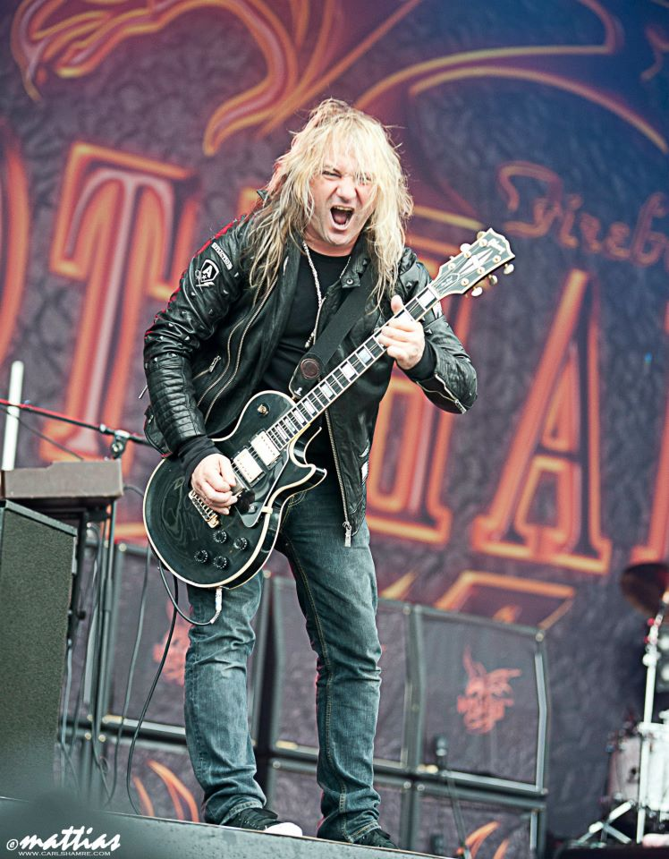

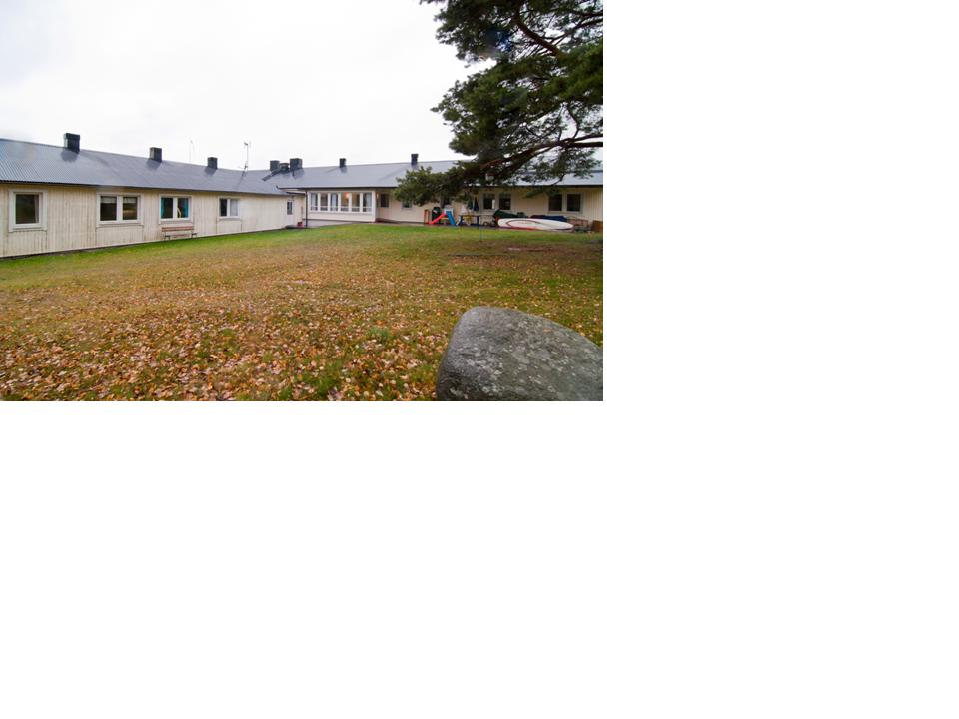

Aktiva Synskadade • Box 42 122 • 126 15 Stockholm
Telefon: 08-744 15 93 • Fax: 08-744 32 57
E-post: kansli@aktivasynskadade.org
Pg 90 09 69 – 7 • Bg 900-9697
www.aktivasynskadade.se

